Annexe 4 : État du métier agricole en France

Voici quelques questions qui pourront éventuellement alimenter vos discussions suite
- la lecture de ces documents :

  - Quelle est la dynamique actuelle en France du milieu agricole ? (Nombre d’exploitation, la taille, spécialisation, surface moyenne, etc)

  - Quelles sont les responsabilités des institutions dans la dégradation du métier agricole ?

  - Quels sont les rôles de la PAC et de la MSA dans l’agriculture française ?

DOCUMENT 1 : EXPLOITATIONS ET FONCIER

AGRICOLE¹

Dimension économique et spécialisation
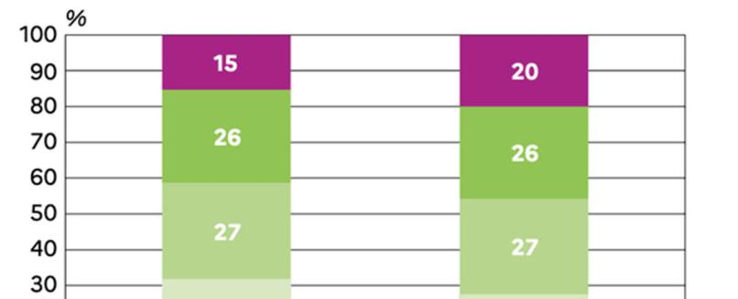

En 2020, on compte 390 000 exploitations agricoles en France métropolitaine, soit près de 100 000 de moins qu’en 2010. Depuis 2010, le nombre de fermes recule en moyenne de 2,3 % par an. Mais la situation diffère selon la dimension économique des exploitations. Entre 2010 et 2020, les effectifs baissent d’environ 4 % par an pour les micro-exploitations tandis qu’ils progressent de 0,3 % pour les grandes exploitations.
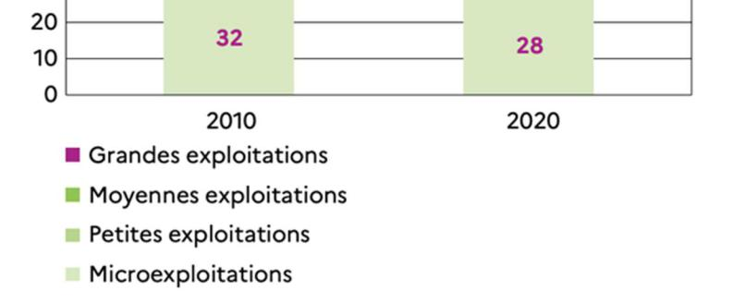

Figure 1 : Nombre d’exploita§ons selon la dimension économique

- Graph’Agri 2022, Agreste 2022
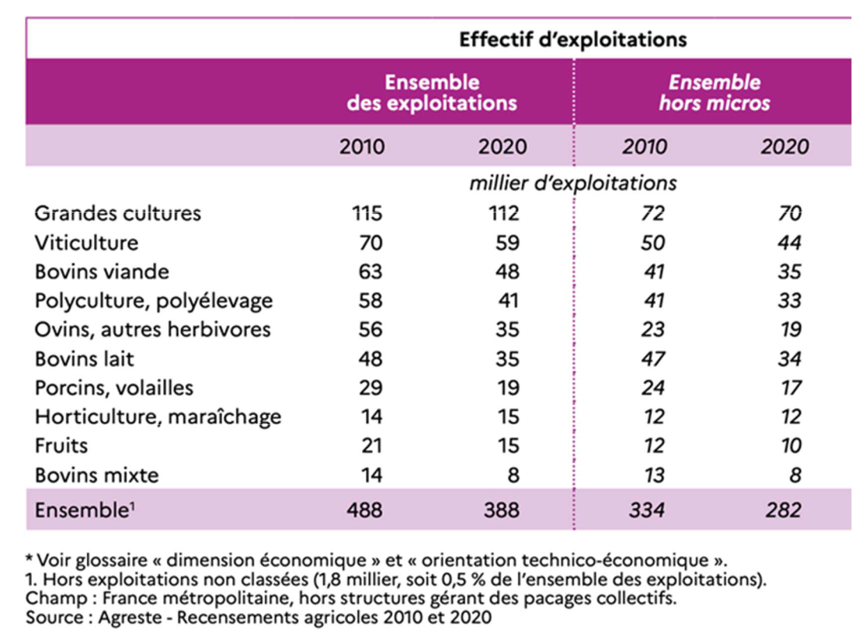

Figure 2 : Orienta§on technico-économique des exploita§ons
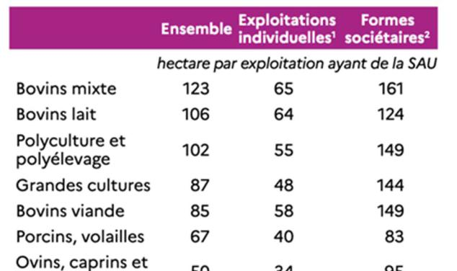

Figure 3 : SAU moyenne par u§lisa§on et statut en 2020
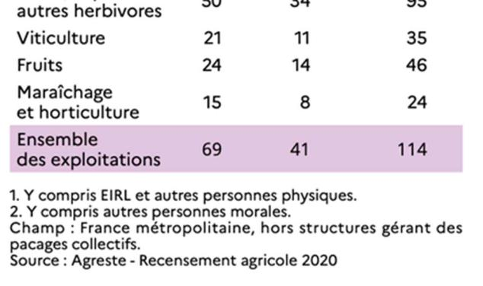

L’ensemble des exploitations hors micro assure 79 % du potentiel de production agricole (mesuré par la production brute standard dite PBS). Entre 2010 et 2020, la baisse du nombre d’exploitations est plus marquée dans les spécialisations d’élevage (- 3,6 % par
an) ; elle représente les deux tiers de la diminution totale. Les exploitations en spécialisations végétales résistent mieux (- 1,2 %). La spécialisation maraîchage et horticulture se distingue en étant la seule en augmentation. En 2020, le premier rang revient à la spécialisation « grandes cultures » ; c’était l’élevage bovin en 2010. Les fermes groupant culture et élevage sont elles aussi moins nombreuses (- 3,4 % par an).

Surface agricole

En 2020, la quasi-totalité des 390 000 exploitations de France métropolitaine disposent d’une surface agricole utilisée (SAU). Seules 2 % des exploitations ne valorisent pas de SAU : par exemple, des apiculteurs ou des éleveurs en hors sol (volailles, porcins…). En 2020, une exploitation ayant de la SAU dispose en moyenne de 69 hectares, soit 13 hectares de plus qu’en 2010. Les grandes exploitations, au sens de la dimension économique, cultivent 39 % de la SAU. Elles exploitent en moyenne 139 hectares, soit 70 hectares de plus que l’ensemble des exploitations. Les micro-exploitations ne valorisent que 5 % de la SAU et disposent de 14 hectares en moyenne. Les exploitations de forme sociétaire (type GAEC, EARL, SCEA, etc) utilisent en moyenne 114 hectares de SAU, presque trois fois plus que les exploitations individuelles. Les écarts sont plus marqués en viticulture et arboriculture. En revanche, l’écart de surface est un peu plus réduit dans les élevages de bovins lait et de porcins/volailles : les formes sociétaires y cultivent en moyenne 2 fois plus de SAU que les exploitations individuelles. Au niveau départemental, la superficie moyenne varie de 21 ha (Pyrénées-Orientales) à 170 ha (Haute-Marne). La taille moyenne est plus faible dans le sud de la France, ainsi que dans les régions viticoles (Alsace, Champagne). Les territoires à vocation céréalière (Bassin parisien, Centre-Val de Loire, Grand Est) présentent des superficies moyennes supérieures à 100 ha. Dans les DOM, les superficies moyennes sont inférieures à 10 ha.

DOCUMENT 2 : QUELS SONT LES REVENUS REELS DES EXPLOITANTS AGRICOLES ? ²

La Mutualité sociale agricole (MSA) a obtenu une audience extraordinaire en diffusant une information surprenante selon laquelle, en 2015, 30 % des exploitants agricoles disposeraient de moins de 350 € de revenu par mois alors que ce pourcentage n’était que de 18 % en 2014. En octobre 2016, le président de la MSA alertait le ministre de l’Agriculture en annonçant que cela concernerait probablement la moitié d’entre eux. (…)

Si cette information a connu un tel succès médiatique, c’est parce qu’elle était très choquante. Dans un pays développé comme la France, la catégorie sociale que constituent les exploitants agricoles serait en train de faire l’objet d’un traitement particulièrement brutal d’éjection par la misère. Ce chiffre de 350 € par mois est à comparer avec le Revenu de solidarité active (RSA) de 550 € ou avec celui du seuil de pauvreté à 60 % du revenu médian ; c’est à dire du seuil qui partage la population française en deux parties égales. Ce seuil de pauvreté était de 1 008 € par mois en 2014 d’après l’INSEE. Le chiffre de 350 € par mois serait donc des deux tiers du RSA et d’un peu plus d’un tiers du seuil de pauvreté.

- « Quels sont les revenus réels des exploitants agricoles ? », Lucien Bourgeois, Paysans & société, vol. 370, no. 4, pp. 5-10 (2018)
Si les médias ont retenu ce chiffre, c’est parce qu’il a été diffusé dans une période de crise particulièrement grave pour de nombreux secteurs de l’agriculture. Depuis 2008, les années se suivent et ne se ressemblent pas. On assiste, en effet, à un phénomène, assez rare dans le passé, de croissance de la volatilité des prix. Les agriculteurs français avaient été habitués à une certaine régulation des prix avec, en particulier, des mécanismes de stockage public et de quotas de production désormais disparus. De ce fait, les prix peuvent varier du simple au double en l’espace de quelques mois.

De plus, après chaque montée des prix, il ne manque pas d’experts à la mémoire courte pour expliquer que le mouvement de hausse va « nécessairement » durer à cause des difficultés à augmenter la production alimentaire de la planète. Ces allégations sont constamment démenties par les faits mais elles peuvent faire illusion sur certains exploitants qui se voient ainsi encouragés à faire de nouveaux investissements. Les fournisseurs de matériel ou de bâtiments en sont ravis, les banques aussi et les pouvoirs publics ne cessent de proposer des mesures de défiscalisations attractives pour encourager ces investissements. Dans les périodes de baisse de prix, tous ces nouveaux investissements augmentent le poids des amortissements et pèsent sur les résultats annuels. (…)

DOCUMENT 3 : LA DETRESSE PAYSANNE DANS UN MONDE AGRICOLE QUI DEGRINGOLE³

Le monde paysan souffre d’un système économique qui broie le quotidien des hommes et des femmes. Dans ce milieu dur au mal et taiseux, comment parler des difficultés ? Et comment montrer la réalité tragique des suicides ? La photographe Karoll Petit l’a tenté par l’image durant plusieurs années d’enquête.

Le monde paysan m’a toujours attiré. À mes yeux, se nourrir est l’essentiel de la vie. Sans tous nos paysans, nous ne serions pas grand-chose. Je voulais photographier des fermes pour honorer leur labeur, la beauté de leur geste.

De reportage en reportage, de ferme en ferme, le mot suicide résonne. La discrétion est de rigueur, on en parle, mais peu. Les agriculteurs sont des taiseux. J’ai observé la dureté du milieu. Cet univers m’a plu. Des gens passionnés, vrais et simples. Mais ces suicides m’ont choquée, touchée. Comment en parler ? M’est venue l’idée de la chaise vide pour symboliser l’absence. J’en ai parlé à un ami paysan, qui m’a dit : « Ouh là, c’est raide… Non, c’est trop dur. » Alors, j’ai mis mon projet en attente. Et puis, en octobre 2018, j’ai rencontré Patrick Maurin pendant sa marche contre le suicide (il a parcouru 500 km en tout). Il m’a dit : « Si tu veux le faire, fonce, fais-le ! »

Mais, je ne voulais pas seulement des chaises vides, abstraites. Je voulais les relier à quelque chose de concret, de réel. J’ai alors décidé de rencontrer les familles endeuillées et de photographier la chaise vide dans l’endroit qui symbolisait le mieux le paysan disparu. J’ai écouté le témoignage des familles pour le retranscrire ensuite par écrit. Mon

- « La détresse paysanne dans un monde agricole qui dégringole », Reporterre, 10 septembre 2020
travail, cette aventure, a été d’une richesse humaine incroyable. J’ai creusé plus encore et j’ai parlé à ceux qui ont failli passer à l’acte ou qui en ont eu marre de ce système. Ils se sont assis sur la chaise pour dire : « On est là, mais on galère. »

Après un an et demi et plusieurs témoignages recueillis, que puis-je en dire ? La nature, c’est beau, mais travailler vraiment en son sein, c’est dur. Les paysans sont tributaires du temps et du vivant. Et en ce monde, ces deux paramètres sont difficiles à associer avec rentabilité et cotation en Bourse. Peut-être même est-ce une aberration ? Les paysans nous nourrissent, ils devraient être respectés et pourtant trop de paysans vivent mal de leur métier. Ils travaillent des heures et des heures, ils triment, ils galèrent. Le repos existe peu, ou pas. Ces fameux suicides, si nombreux — deux par jour, d’après les derniers chiffres de la Mutualité sociale agricole (MSA) de juillet 2019 — sont à 80 % des hommes qui croulent sous les dettes et/ou sont exténués par les heures de labeur. Parfois, les banques ne veulent pas modifier l’échéancier de remboursement des emprunts, la MSA applique des pénalités si les cotisations sociales ne sont pas payées en temps et en heure, le prix du lait ou des céréales peut chuter… et c’est l’effet boule de neige. Le paysan, pour s’en sortir, cravache deux fois plus. Il s’épuise et son moral s’écroule ; il ne voit plus d’issue. Et puis, il y a les veuves de ces agriculteurs, qui endurent le deuil et la gestion de toute la paperasse et de la ferme, dont l’activité ne peut pas s’arrêter du jour au lendemain. Dans certains cas, cela peut prendre quatre à cinq ans aux veuves pour régler la question de la ferme. C’est une double peine, très dure à surmonter.

Face aux difficultés qu’ils rencontrent, les paysans doivent se réapproprier leur ferme mais les organisations professionnelles agricoles (OPA) ne leur sont pas forcément d’un grand secours. Pour sortir de cette spirale, l’entraide peut être une bonne solution.

Nos sociétés néolibérales ne prennent pas en compte le facteur humain, le vivant. Les paysans en sont un exemple de taille. Cela ne peut plus durer et les suicides en sont une preuve flagrante. Le productivisme broie les agriculteurs.

Pierric était en voiture et s’est jeté dans la mare, en face de son habitation, à l’âge de 53

ans. Il avait une ferme de 165 hectares,
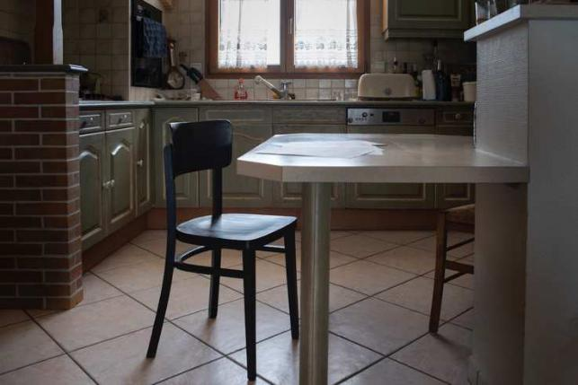
transmise de père en fils, où il
produisait des céréales (blé, maïs,
colza), des haricots verts, des haricots

beurres et des vignes. Pierric n’avait pas
de problème de trésorerie, mais il
travaillait énormément. Il faisait au

minimum 14 heures par jour et pendant

la période des semis, c’était plutôt 17 h.
Cette fatigue chronique a eu pour
conséquence des accidents de travail et
une dépression. Il en avait marre de

n’avoir aucune reconnaissance pour

tout le travail effectué. Il s’asseyait toujours à la table de la cuisine pour faire ses papiers :

il en avait beaucoup à faire ! Sa femme a trouvé très important de photographier la chaise

dans cette pièce, pour montrer que les agriculteurs d’aujourd’hui doivent savoir tout faire
alors qu’ils travaillent déjà trop dans les champs. Pour elle, ce n’est pas normal.

La Chevrolière, Loire-Atlantique, France.
Jérôme était éleveur de vaches allaitantes en Loire-Atlantique. Il avait 120 vaches. Il a

commencé en 1984, associé avec son frère. Au début, les deux frères étaient en
groupement agricole d’exploitation en
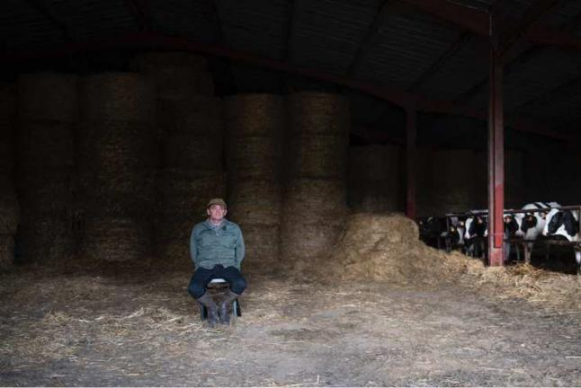
commun (GAEC) avec leurs parents. Jérôme est écœuré du système agricole, il a travaillé toute sa vie avec acharnement. Jérôme travaillait plus de 80 heures par semaine en moyenne, bien plus en période de vêlages. Jérôme a l’impression d’avoir engraissé tous ceux qui gravitent autour du paysan : les technico-commerciaux, les contrôleurs, etc. Jérôme trouve que les paysans sont pressés comme des

citrons, qu’ils bossent tellement et qu’ils manquent tellement d’argent que se rebeller est impossible. Jérôme a la sensation d’avoir été pris pour un pigeon. Comme beaucoup d’agriculteurs, il aurait aimé élever ses enfants, être présent pour eux le week-end, pendant les vacances. Ça n’a jamais été possible. Aujourd’hui, Jérôme est dévasté par ce système qui l’a broyé peu à peu. Depuis qu’il est à la retraite, il touche 850 euros par mois.
Pont-Saint-Martin, Loire-Atlantique, France.

(…)

DOCUMENT 4 : LA CRISE AGRICOLE FRANCAISE⁴

Il aura fallu une pandémie mondiale pour que la lumière soit faite sur les nombreuses failles du système alimentaire et agricole français… Même si certains profitent du COVID19 pour mettre des bâtons dans les roues de la transition écologique, l’opportunité d’exiger une réforme en profondeur de notre agriculteur vers un modèle agroécologique, est maintenant.

L’année 2019 a marqué un tournant dans la politique agricole française. Pour la 1ère fois depuis la fin de la deuxième guerre mondiale, la France enregistre une balance commerciale déficitaire sur les échanges agroalimentaires réalisés avec le reste de l’Union Européenne. Aujourd’hui nous importons plus que nous vendons. Un paradoxe quand on sait que la France est la 1ère puissance agricole européenne…. Les premières victimes ?

Les agriculteurs. Bousculés sur les marchés mondiaux et questionnés sur leurs pratiques par la société, nos agriculteurs vivent un malaise grandissant, qu’ils ont exprimé à plusieurs reprises et dont le phénomène « d’agribashing », ou dénigrement systématique de l’agriculture, notamment conventionnelle ; n’est que la partie émergée.

Le système agricole français a beaucoup évolué ces soixante dernières années, notamment sous l’influence de la PAC (Politique Agricole Commune), créée en 1962 pour dynamiser l’agriculture et assurer l’autosuffisance alimentaire. Cela a induit l’industrialisation de l’agriculture et renforcé le libéralisme. Un fossé s’est creusé et,

- « 3 minutes pour comprendre la crise agricole française », Fonda.on GoodPlanet, consulté le 4 septembre 2023
depuis, la perte de confiance envers nos agriculteurs se fait de plus en plus ressentir. De leur côté, l’endettement et la perte de compétitivité pousse, chaque jour, un agriculteur à mettre fin à sa vie… Un constat alarmant qui cristallise la situation agricole et qui met en péril notre souveraineté alimentaire.

L’image triomphante de l’agriculture française semble être ternie au profit de nos voisins européens. Est-ce la fin de la ferme France ? Le combat n’est néanmoins pas fini pour bon nombre d’agriculteurs qui n’ont de cesse de faire évoluer leurs pratiques et qui le font savoir.

Un saut dans le temps nous permet de comprendre comment une telle situation a pu arriver et quelles sont les clés, tant au niveau étatique que sociétal, pour sortir de cette spirale infernale.

Le modèle agricole français sous tutelle européenne

La baisse de l’emploi agricole, l’agrandissement des exploitations, la motorisation et l’utilisation des engrais et des produits phytosanitaires caractérisent les transformations majeures de l’agriculture française depuis les années 1950. En sortie de guerre et afin d’assurer le développer de la production agricole, l’agriculture française est ainsi passée sous la tutelle de l’Europe grâce à la création de la PAC, Politique Agricole Commune en 1962. La France est le principal bénéficiaire de l’Union Européenne avec une enveloppe annuelle de 9 milliards d’euros, montant qui ne cesse de croître d’années en années malgré les fortes disparités de revenus entre exploitations.

Pour stimuler l’agriculture, 3 outils ont ainsi été créés : les taxes à l’importation, la garantie des prix aux agriculteurs et les restitutions aux exportations. Les subventions allouées par la PAC sont réparties selon le modèle suivant : 70% des subventions sont dites « directes », autrement dit les agriculteurs reçoivent un « revenu de base », calculées en fonction de la surface d’exploitation, indépendamment de la manière dont la production est menée. Le reste des subventions, cofinancé par les états membres, porte sur le développement rural, c’est-à-dire un soutien complémentaire qui vise à soutenir les agriculteurs qui mettent en place des pratiques respectueuses de l’environnement, qui lancent leur activité ou qui souffrent de désavantage compétitif du fait de leur zone géographique.

En incitant les agriculteurs à s’agrandir et gagner en compétitivité, c’est naturellement que depuis 60 ans, l’agriculture française a perdu 80% de ses exploitations et plus de cinq millions d’emplois agricoles. Selon le Ministère de l’agriculture, en 2016, il restait 824 000 actifs agricoles répartis dans 440 000 exploitations de 63 hectares de moyenne. Aujourd’hui, la politique agricole française se base donc sur la productivité grâce à l’augmentation croissante des grosses exploitations. Et pour cause, en 2010, les très grandes exploitations représentaient 33% des exploitations françaises contre 67% en 2016.

Depuis toujours l’agriculture est un secteur important même s’il tend à diminuer avec les années, jusqu’à représenter 1,6% du PIB national. Au niveau européen, la France est toujours le premier producteur agricole avec un chiffre d’affaires de 70,7 milliards d’euros en 2016, le second après l’Allemagne pour l’agroalimentaire avec 370 milliards
d’euros. Un podium qui risque d’être chamboulé par une compétitivité toujours plus féroce.

Le malaise paysan

L’agriculture d’aujourd’hui n’est plus la même qu’hier. Le monde paysan qui est devenu minoritaire, voire marginal en France, voit son modèle totalement bouleversé. La concurrence accrue de nos voisins européens a grandement fragilisé la situation agricole française. Et pour cause, selon une étude réalisée par l’INSEE depuis les années 2000, la part des importations alimentaires a été multiplié par 2 si bien qu’aujourd’hui, on estime que 20% de l’assiette d’un français est importée de l’étranger. Mais pourquoi importer alors qu’une majorité des produits pourraient être produits sur notre territoire ? Ce sont les pouvoirs publics, les distributeurs et les consommateurs eux-mêmes qui privilégient les produits alimentaires, certes importés, mais moins chers !

Depuis plusieurs années, la France a mené une politique basée sur le pouvoir d’achat du consommateur, l’habituant à acheter le moins cher possible. Quand on sait que le coût horaire en Pologne est 4 fois moins cher qu’en France, la concurrence est rude malgré la légèreté de leur cahier des charges sur le plan environnemental et sanitaire. Faute de rentabilité, c’est donc naturellement que la France a mis de côté tout un pan de ses cultures, parfois mythiques.

Pour pallier cette concurrence, nombre d’agriculteurs français ont commencé la course à la rentabilité et la chasse à l’agrandissement, les obligeant ainsi à investir massivement dans des machines capables de répondre à leurs nouveaux besoins.

Ces lourds investissements ont plongé la plupart des agriculteurs dans la spirale infernale de l’endettement, dont peu ont réussi à sortir la tête de l’eau, une somme colossale quand on sait qu’en 2017, près de 20% des agriculteurs n’ont pas pu se verser de revenu…

Si bien qu’aujourd’hui le monde agricole connait une crise économique mais aussi sociale. Outre la pression du profit liée aux changements de production, les agriculteurs doivent faire face à une pression morale sans précédent. Depuis plusieurs années, les consommateurs remettent en question l’agriculture conventionnelle issue de la pétrochimie en faveur d’une agriculture biologique, respectueuse du vivant.

- L’agribashing », ou le dénigrement de l’agriculture traditionnelle, est devenu un phénomène courant qui met à mal la confiance que nous avons vis-à-vis de nos agriculteurs.

Les conditions de vie précaires, la concurrence accrue, la solitude ainsi que les difficultés économiques font que les taux de suicide des agriculteurs sont effarants. Tous les jours en France, un agriculteur met fin à ses jours. Un chiffre qui en dit long sur la crise que nous vivons actuellement. Malgré les difficultés, les Français sont loin d’être désintéressés du sujet et le nombre d’installations en agriculture bio semble être le point de départ d’une mouvance générale.
Vers un renouveau agricole

Les modèles agro-alimentaires actuels sont dominés par l’agro-industrie, où quelques grosses entreprises exploitantes imposent leur vision. Ce système semble être à bout de souffle pour tous : agriculteurs, consommateurs, et nuit à l’environnement. Ne serait-ce pas l’opportunité de faire évoluer les choses ? Un autre système est possible. Un système agroécologique où les paysans retrouvent une place centrale dans un système plus éthique : un modèle à l’écoute des citoyens, respectueux de la nature, des animaux et des humaines, résilient face au changement climatique et source de richesse pour notre territoire.

Il est temps de réfléchir à une nouvelle politique agricole ambitieuse et réaliste. Cela tombe bien car la prochaine réforme de la PAC entrera en vigueur l’année prochaine jusqu’en 2027. La nouvelle PAC, en cours de négociation, sera basée sur 10 objectifs que chaque état membre doit respecter. Le moment idéal pour dessiner une politique agricole et alimentaire de transition, devant emmener progressivement l’Union Européenne sur la voie d’une révision plus profonde de cette politique.

DOCUMENT 5 : COMMENT LA PAC SOUTIENT-ELLE LE REVENU DES AGRICULTEURS ?⁵

Entretien avec Vincent Chatellier, économiste à INRAE et spécialiste de la Politique Agricole Commune (PAC), sur le soutien aux revenus des agriculteurs et leur dépendance aux aides. Cette dépendance résulte d’un choix politique de baisser les prix européens des produits agricoles pour les rendre compétitifs sur les marchés mondiaux. Les aides directes de la PAC compensent partiellement cet effet, mais peinent à couvrir les coûts de production pour de nombreux agriculteurs.

Le revenu des agriculteurs provient en grande partie des aides directes de la Politique agricole commune (PAC) qui représentent les deux tiers du budget de la PAC. Sans ces aides directes, beaucoup d’agriculteurs pourraient difficilement dégager un revenu pour leur ménage. Et même avec les aides, certaines exploitations restent déficitaires. Le taux de pauvreté est particulièrement élevé parmi les agriculteurs : environ 22 %. Comment expliquer et améliorer cette situation ? Entretien avec Vincent Chatellier, économiste mobilisé dans la Mission PAC d’INRAE.

- « Comment la PAC sou§ent-elle le revenu des agriculteurs ? », INRAE, 8 mai 2021 [consulté le 4 septembre 2023].
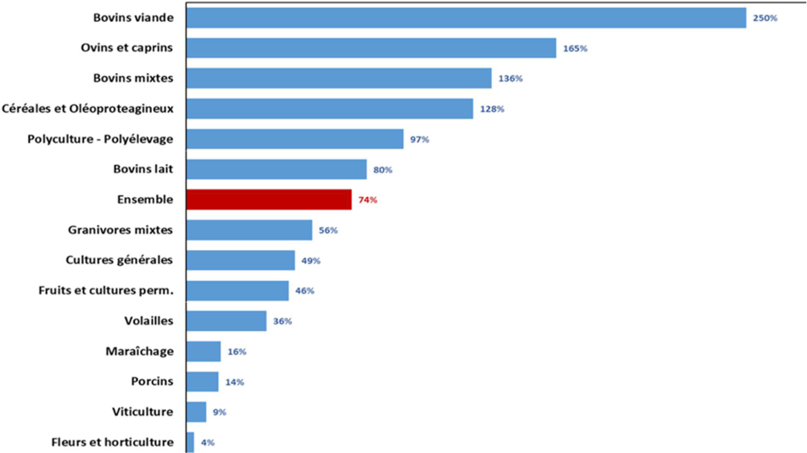

Figure 5 : Aides directes en % du RCAI (résultat courant avant impôt) en 2019 en France.

Les agriculteurs français sont-ils dépendants des aides directes de la PAC et pourquoi ?

Vincent Chatellier : La forte dépendance des agriculteurs aux aides directes est la résultante d’un système économique dans lequel, pour de nombreuses exploitations, le prix de vente des produits agricoles est insuffisant pour faire face aux coûts de production engagée.

C’est particulièrement vrai pour les productions (ruminants, céréales) dont les prix de vente ont été abaissés dans le cadre des réformes successives de la PAC pour les rendre plus proches des cours mondiaux. Ainsi, le poids des aides directes représente 250 % du revenu (RCAI : Résultat courant avant impôt) en 2019 pour les exploitations françaises spécialisées en viande bovine. Ce taux signifie que le revenu de ces exploitations serait largement négatif en l’absence des aides directes (-30 000 euros en moyenne nationale). Il faut néanmoins souligner qu’outre les aides directes, ce secteur productif est également protégé de la concurrence internationale par l’application de droits de douane sur les produits importés en provenance de pays plus compétitifs, dont ceux du Mercosur.

Compte tenu des instruments adoptés dès le début des années soixante dans le cadre de la PAC, la dépendance aux aides directes est, en revanche, nettement plus faible dans d’autres secteurs productifs, dont l’horticulture, le maraîchage, la viticulture, les productions porcine ou avicole.

Les revenus au sein de l’agriculture française sont-ils hétérogènes ?
V. C. : La dispersion des revenus par agriculteur est très grande au sein de l’agriculture française. En effet, le RCAI par unité de travail agricole non salariée s’échelonne de 69 500 euros par an pour les 10 % les plus élevés, à 8 400 euros par an pour les 10 % les plus bas (en moyenne sur dix ans), la valeur moyenne se situant à 29 500 euros par an. Les exploitations orientées vers les productions de ruminants (viande bovine, viande ovine, production laitière) dégagent des revenus qui sont, en moyenne, inférieurs à ceux des unités viticoles ou de grandes cultures.
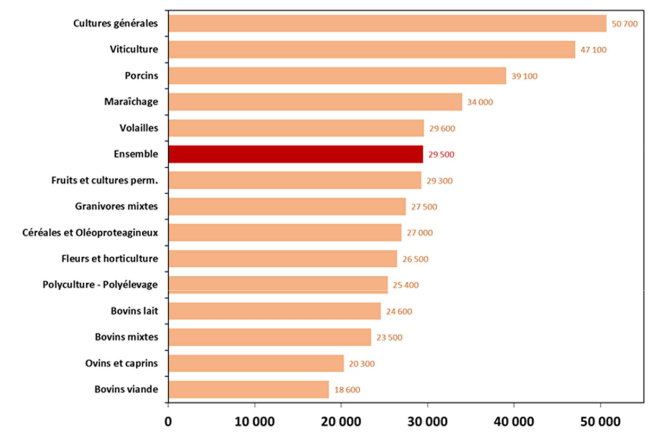

Figure 6 : RCAI moyen par an et par Unité de travail non salariée (UTA) (en euros constants 2019), calculé sur dix ans (2010-2019)

